Технологическая карта урока по окружающему миру в 1 классе
учитель: Лыкасова Т.А.
УМК: «Начальная школа ХХI века»
Автор учебника: Н.Ф.Виноградова
Тема урока: «Что нам осень подарила»

Тип урока: изучение нового материала

Цели урока:
- создание условий для ознакомления с понятием: культурные растения, уточнения понятий: плод, овощи, фрукты, ягоды, грибы, полевые культуры, их значения для человека;
-формирование умения классифицировать растения сада, огорода, леса, поля;
- создание условий для систематизации знания детей об осенних месяцах, об осенних изменениях в природе, культурных и дикорастущих растениях и местах их произрастания;
- развитие речи, воображения, наблюдательности, творческих способностей;
- воспитание уважения к труду на земле, воспитание любви к родной природе, умение работать в паре, группе.

Планируемые результаты:
Предметные: научиться определять понятия «культурные растения, плоды, овощи, фрукты, грибы, ягоды, зерновые культуры», их значение для человека; классифицировать овощи и фрукты.
Метапредметные
Регулятивные: целеполагание – принимать учебно-познавательную задачу и сохранять её до конца учебных действий; контроль и самоконтроль – контролировать выполнение действий
Познавательные: общеучебные– выделять и формулировать познавательную цель; предметные – повторить и расширить сведения об овощах, фруктах, грибах, ягодах, местах их произрастания; выполнять классификацию овощей, фруктов, грибов, ягод; работать с текстом учебника.
Коммуникативные: взаимодействие – формулировать собственное мнение и позицию; планирование учебного сотрудничества – договариваться и приходить к общему решению в совместной деятельности.
Личностные: понимать красоту и природу родного края.
Этап урока. | Содержание урока. Деятельность учителя. | Деятель-ность ученика | УУД
Организационный момент | Пусть сегодня для нас всех,  На урок придет успех.  Поприветствуем гостей,  С ними нам вдвойне теплей,  Пожелаем всем удачи,  И успешности в придачу!  Наш урок мы начнем с упражнения «Искорка добра».  В одном селе люди умели дарить друг другу добро. А знаете как? Очень просто, когда они протягивали друг другу руки их ладошки встречались, и между ними вспыхивала крошечная, теплая искорка, маленькое, маленькое солнышко. Оно было такое маленькое, что не обжигало, а только согревало ладошки (звучит музыка) давайте передадим друг другу искорку добра: протяните ладошки своему соседу, посмотрите в глаза друг другу и тепло улыбнитесь.  Какое у вас настроение?  -Ребята, вы подарили друг другу частичку своего тепла, зарядились положительными эмоциями, ну а теперь, я предлагаю ни терять, ни минуты, а сразу приступить к работе. | Приветствуют учителя.  Дети берутся за руки, передают «искорку добра»  - хорошее | формировать положительную мотивацию к учебе;  создание позитивного эмоционального отношения учащихся к предмету
Актуализация опорных знаний | Ребята, посмотрите на слайд и попытайтесь определить, о чём будет идти речь на нашем уроке:  (На слайде картинки: листопад, корзина с овощами, фрукты…)  С чем ассоциируются у вас эти картинки?  - Как вы догадались? Расскажите, какие изменения в природе происходят осенью?  -какое чудесное явление мы можем наблюдать осенью?  Так вот листопад сегодня и вам оставил по листочку на ваших партах, они нам сегодня пригодятся…. (у детей на партах лежат листочки, которые им понадобятся для самооценивания) ( приложение 1)  -Вы правы ребята, сегодня на уроке мы с вами поговорим об этом прекрасном времени года.  Сколько осенних месяцев? Назовите их по порядку | - с осенью  -листья желтеют, становятся холоднее, птицы улетают на юг  - листопад  переворачивают листочки  -сентябрь, октябрь, ноябрь | Понимать и принимать учебную задачу  Выражение своих мыслей с достаточной полнотой;  Постановка цели своей деятельности, совершенствование умения аналиировать
Определение темы урока, целеполагание  Работа в парах  Работа по теме урока  Работа в группах | - Ребята, осень, не только очень красивое время года, но еще и очень щедрое. Давайте узнаем, что она может нам подарить…  Для этого поработайте в парах и расшифруйте слово….. (урожай) (приложение 2)  (после того, как расшифровали слово, оценивают себя- закрашивают один фрагмент листочка)  -Ребята, что такое урожай?  -Давайте попробуем теперь уточнить тему нашего урока…  - Мы сегодня постараемся определить, какие дары приносит нам осень.  Тема нашего урока «Что нам осень подарила» (открывается надпись на доске)  Где люди собирают урожай?  Что собирают в саду?  - Что собирают в огороде? В поле? В лесу?  Правильно, ребята. Овощи, фрукты, ягоды, грибы, полевые культуры - это растения, которые употребляет человек в пищу или на корм скоту их подземную или надземную часть.  Давайте и мы отправимся собирать урожай. Для этого вы поработаете в группах. Послушайте внимательно задание…  задание  Каждая группа получает «Рабочий лист» с заданиями.  - 1-ая группа «собирает» урожай в саду (группа получает набор картинок -  яблоки, сливы, груши, абрикосы, боровик….)  2-ая – в огороде (группа получает набор картинок – капуста, картофель,  помидор, морковь, персик….)  3-я и 4-ая – в лесу (группа получает набор картинок – опята, фундук, рябина, огурцы….)  5- ая в поле (пшеница, овёс…)  - На «Рабочий лист» нужно приклеить картинки тех плодов, которые созрели  в саду, в огороде, в лесу, в поле. Если среди предложенных картинок вы найдете лишнюю, то ее не приклеивайте, и подготовьтесь объяснить, почему вы какой-либо плод посчитали лишним.  (примеры картинок представлены в приложении 3)  Защита работы в группах:  Проверка работы групп  1-ая группа  -Что растет в саду?  Какая картинка оказалась лишней? Почему?  -Как называют плоды растений сада?  - Как называют людей, выращивающих фрукты, работающих в саду?  2-ая группа  -Что растет на огороде?  Какая картинка оказалась лишней? Почему?  -Как называют плоды растений огорода?  - Как называют людей, выращивающих овощи?  3-я группа/4 группа  - Что мы собрали в лесу?  Какая картинка оказалась лишней? Почему?  5-ая группа  -Какие культуры люди выращивают в поле?  Человек производит культурные зерновые растения с целью получения зерна, из которого изготавливают крупы, муку  - Как называют растения, за которыми ухаживает человек?  (Такие растения называют культурными.)  - Как называют растения, о которых заботится сама природа?  (Такие растения называют дикорастущими.)  - В стародавние времена первые люди на Земле питались плодами диких  растений. Как же появились культурные растения?  (Первые люди питались семенами дикорастущих растений. Семена от них  попадали в почву и вырастали рядом с жилищем. Заметив это, люди стали  специально высаживать растения и ухаживать за ними. Так появились  культурные растения).  - А как еще можно назвать плоды, собранные нами в саду, в лесу, в огороде  осенью?  - Почему их так называют?  - Ребята, возьмите свой листочек и оцените свою работу в группе… | Расшифровывают слово в парах  Оценивают свою работу: раскрашивают первый листочек в соответствии с критериями  -это сбор плодов.  Формулируют тему урока: Сегодня на уроке мы будем говорить про урожай…про дары осени  в саду, в огороде, в лесу, в поле  овощи, ягоды, грибы, фрукты  Работают в группах, распределяют картинки  -Яблоки, груши, сливы..  - фрукты  -садоводы  Вопросы для знатоков:  -картофель, морковь, свёкла…  Овощи  Овощеводы  Ягоды, грибы  Пшеницу, рожь..  культурными  дикорастущими  делают свои предположения  Дары осени  Осень нам дарит урожай  закрашивают еще один фрагмент листочка, оценивают себя | Определять степень успешности работы  постановка и формулирование целей урока;  Планирование собственной деятельности;  Умение договариваться и приходить к общему решению в совместной деятельности  выполнять задания в соответствии с поставленной целью;  Представлять результат деятельности своей группы  контролировать свои действия в процессе выполнения задания  аргументация своего мнения.  Выражать свои мысли с достаточной полнотой и точностью, обосновывать свои суждения  Определять степень успешности работы
Закрепление изученного материала.  С/р учащихся | - Ну, а теперь пришло время проверить, насколько внимательными вы были на уроке…  Откройте рабочую тетрадь на стр.11 рубрика «Найди ошибки». Выполните самостоятельно задание.  Задание на карточке (приложение 4)  (Оцените самостоятельную работу, закрасьте фрагмент на своём листочке) | Выполняют задание в рабочей тетради  Выполняют задание на карточке  Оценивают свою работу | Контроль и оценка процесса и результатов деятельности;  Определять степень успешности работы
Итог урока | - Вы сегодня на славу потрудились на уроке.  - О чём мы сегодня говорили на уроке?  Про осень сложено очень много пословиц и поговорок.  Как вы понимаете пословицу: «Красна весна цветами, а осень плодами?» | Об урожае, о дарах, которые мы собираем осенью  Осенью люди собирают урожай, осенью все созревает | Выражение своих мыслей с достаточной полнотой и точностью;
Рефлексия | - Ребята, посмотрите какими красивыми и яркими стали ваши листочки.  Поднимите руку у кого листочки окрасились полностью в желтый цвет…  Меня это очень радует.. значит вы со всеми заданиями справились на отлично.  - Есть такие ребята у кого листочки ещё зелёные? Значит, нам нужно с вами ещё поработать над этой темой.  Прикрепите свои листочки на дерево и скажите, что больше всего вам запомнилось и понравилось на уроке… | Прикрепляют листочки к дереву, высказывают своё мнение | Выражение своих мыслей с достаточной полнотой и точностью;  Контроль и оценка процесса и результатов деятельности;

Приложение 1
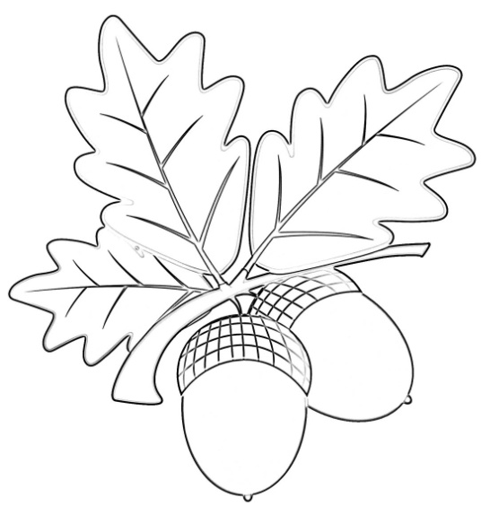

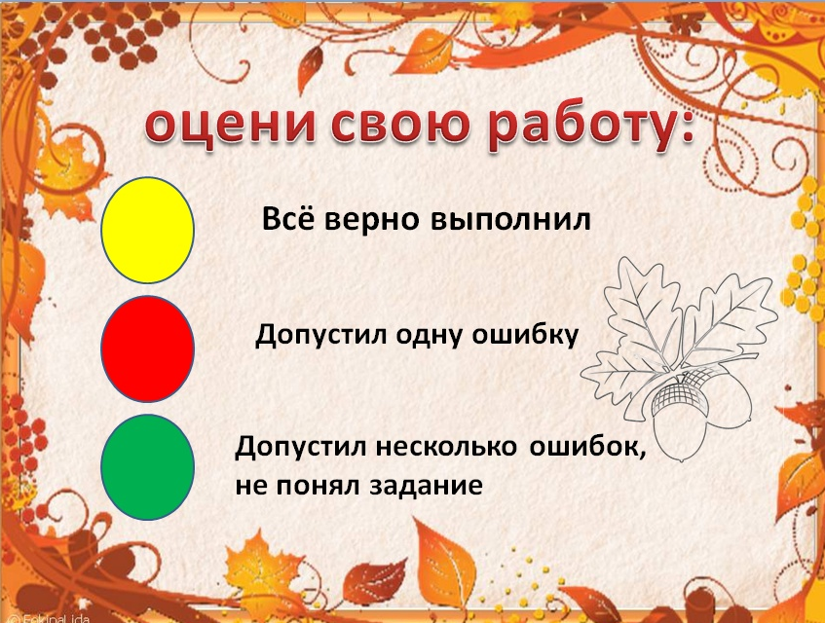

Приложение 2
Шифр
 | 1 | 2 | 3 | 4 | 5
А | д | а | ю | р | р
Б | н | л | й | м | з
В | ы | у | т | о | а
Г | ж | и | л | ю | э
Д | д | о | т | о | с
Расшифруй слово
В2 | А4 | Д4 | Г1 | В5 | Б3

Приложение 3
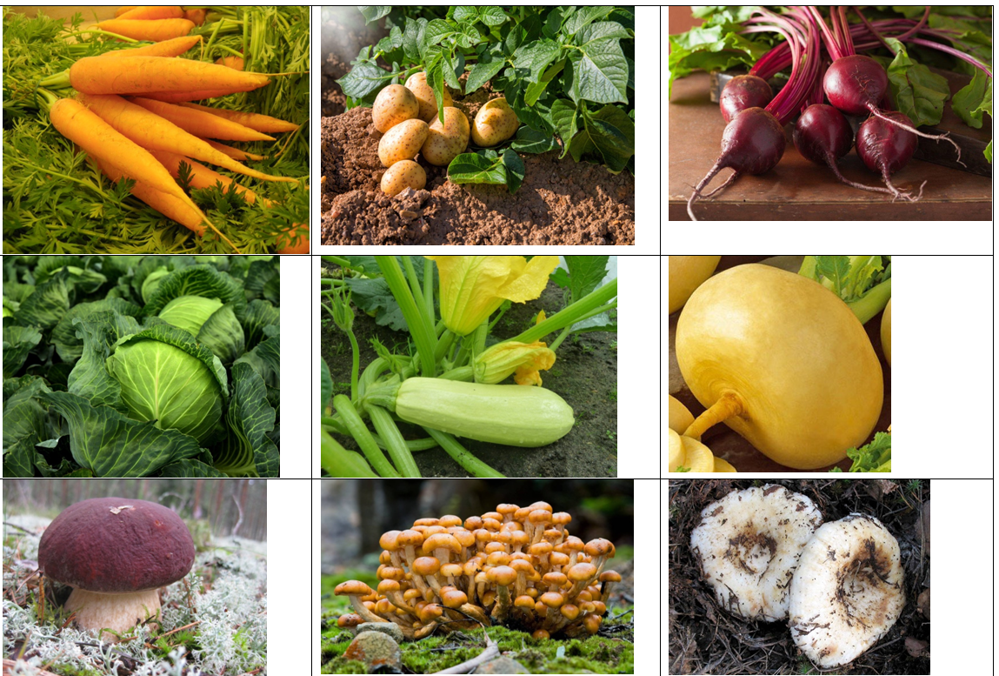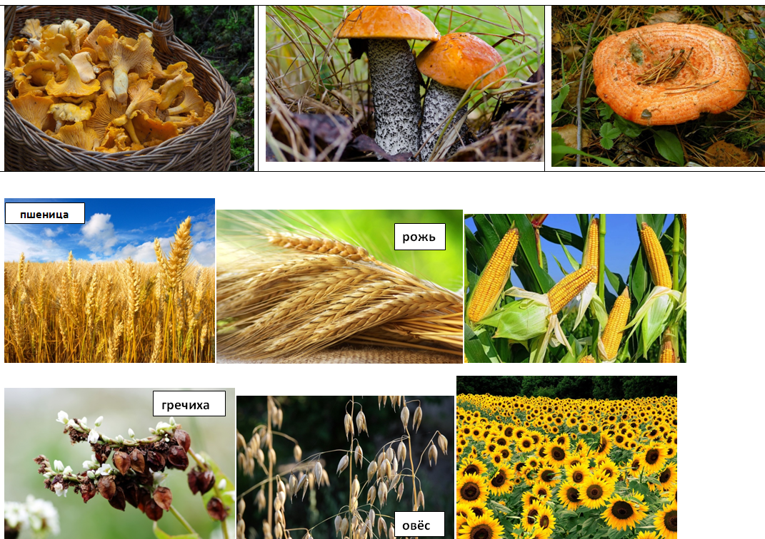
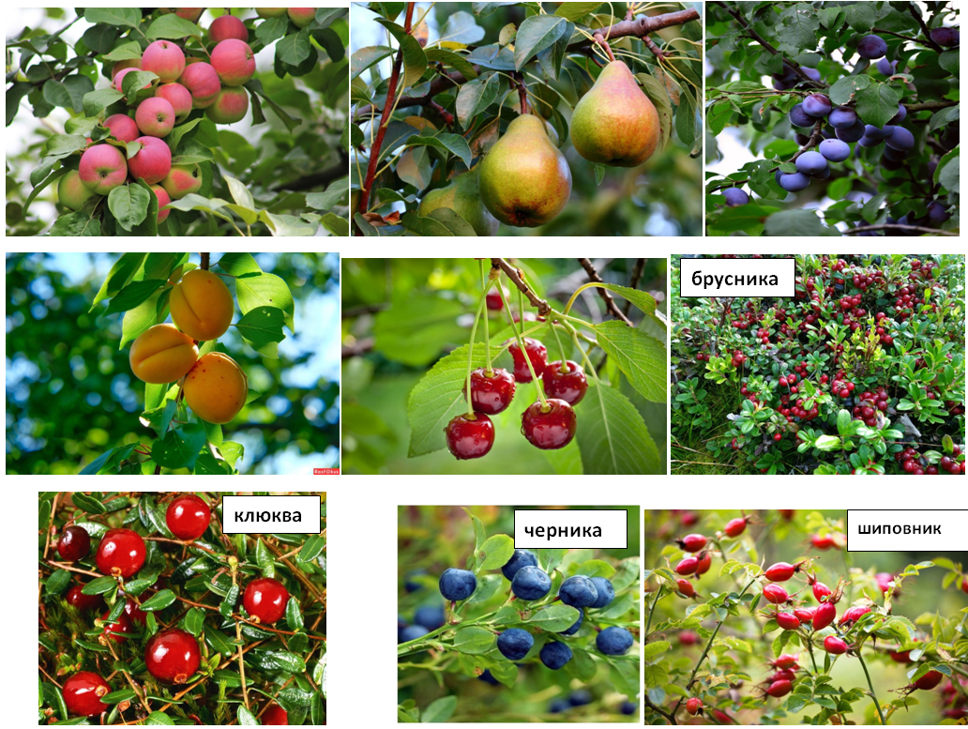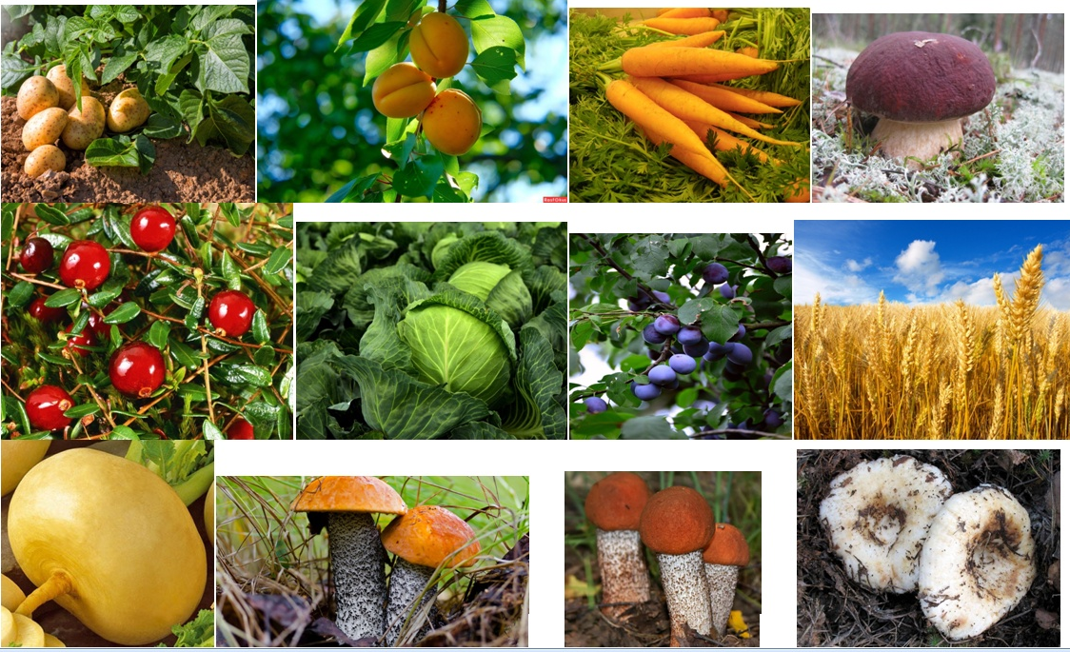
Приложение 4
